Муниципальное
бюджетное учреждение
дополнительного образования
«Спортивная школа
олимпийского резерва
по настольному теннису
имени А.С. Николаева»
Сорочинского городского округа
Оренбургской области
461906 г. Сорочинск, ул. Ворошилова, 22-2
тел/факс (35346) 4-62-70
E-mail:sdusshor2003@mail.ru

ОГРН 1035611800201
ННН/КПП 5617006724/561701001

__________________ год № ___

ПРИКАЗ
« _______» февраля 2023 г.

«Об утверждении Положения об установлении порядка предоставления и обмена информацией между работником, осуществляющим предупреждение коррупции в МБУДО «СШОР по настольному теннису имени А.С. Николаева» и работниками, осуществляющими мероприятия по закупке товаров, работ и услуг, направленной на выявление личной заинтересованности работников при осуществлении закупок, которая приводит или может привести к конфликту интересов»

В соответствии с методическими рекомендациями по проведению в федеральных государственных органах, органах государственной власти субъектов Российской Федерации, органах местного самоуправления, государственных внебюджетных фондах и иных организациях, осуществляющих закуски в соответствии с Федеральным законом от 5 апреля 2013 г. N 44-ФЗ «О контрактной системе в сфере закупок товаров, работ, услуг для обеспечения государственных и муниципальных нужд» и Федеральным законом от 18 июля 2011 г. № 223-ФЗ «О закупках товаров, работ, услуг отдельными видами юридических лиц», работы, направленной на выявление личной заинтересованности государственных и муниципальных служащих, работников при осуществлении таких закупок, которая приводит или может привести к конфликту интересов, в целях повышения эффективности работы по противодействию коррупции в МБУДО «СШОР по настольному теннису имени А.С. Николаева» (далее - Учреждение)

ПРИКАЗЫВАЮ:
- Утвердить Положение об установлении порядка предоставления и обмена информацией между работником, осуществляющим предупреждение коррупции МБУДО «СШОР по настольному теннису имени А.С. Николаева» и работниками, осуществляющими мероприятия по закупке товаров, работ и услуг, направленной на выявление личной заинтересованности работников при осуществлении закупок, которая приводит или может привести к конфликту интересов согласно Приложению.
- Разместить настоящий приказ в информационно-телекоммуникационной сети
«Интернет» на официальном сайте Учреждения.
- Контроль за исполнением настоящего приказа оставляю за собой.

Директор МБУДО Н.А. Шагалина
«СШОР по настольному теннису
имени А.С. Николаева»

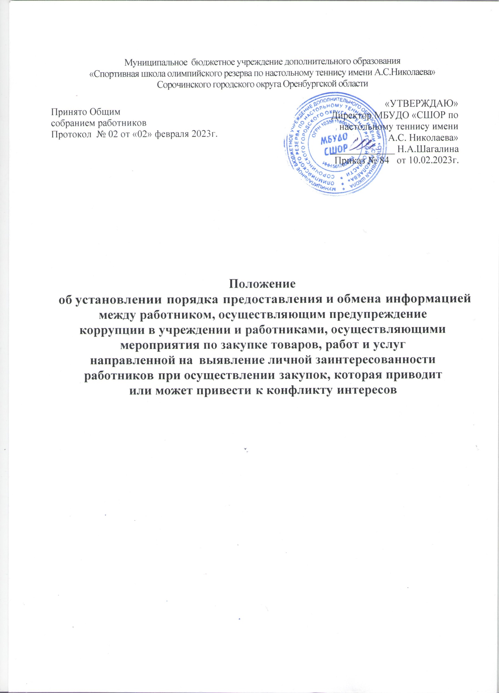

Муниципальное бюджетное учреждение дополнительного образования
«Спортивная школа олимпийского резерва по настольному теннису имени А.С.Николаева»
Сорочинского городского округа Оренбургской области
«УТВЕРЖДАЮ»
Директор МБУДО «СШОР по настольному теннису имени
А.С. Николаева»
_____________ Н.А.Шагалина
Приказ № 84 от 10.02.2023г.
Принято Общим
собранием работников
Протокол № 02 от «02» февраля 2023г.

Положение
об установлении порядка предоставления и обмена информацией
между работником, осуществляющим предупреждение коррупции в учреждении и работниками, осуществляющими мероприятия по закупке товаров, работ и услуг направленной на выявление личной заинтересованности работников при осуществлении закупок, которая приводит или может привести к конфликту интересов

1. Настоящее Положение устанавливает порядок предоставления и обмена информацией между работником, осуществляющим предупреждение коррупции в МБУДО «СШОР по настольному теннису имени А.С. Николаева» (далее — Учреждение) и работниками, осуществляющими мероприятия по закупке товаров, работ и услуг направленной на выявление личной заинтересованности работников при осуществлении закупок, которая приводит или может привести к конфликту интересов.
2. Ответственный за работу по профилактике коррупционных иных правонарушений в Учреждении обеспечивается информацией, позволяющей выявить признаки наличия у работников Учреждения личной заинтересованности при осуществлении закупок, которая приводит или может привести к конфликту интересов при осуществлении закупок.
3. Ответственный за работу по профилактике коррупционных и иных правонарушений в Учреждении запрашивает у руководителей структурных подразделений (должностных лиц) Учреждения следующую информацию:

- о работниках Учреждения участвующих в осуществлении закупок;
- поступившую в Учреждение и содержащую сведения о нарушениях (замечаниях) при осуществлении закупок информацию уполномоченных органов;
- информацию о составе единой комиссии по осуществлению закупок для нужд Учреждения, об изменениях ее состава.
4. Работники Учреждения, чьи должности отнесены к должностям с повышенными коррупционными рисками и обязанностями, связанными с осуществлением закупок, ежегодно предоставляют ответственному за работу по профилактике коррупционных и иных правонарушений в Учреждении:
  - информацию о работнике Учреждения, участвующем в осуществлении закупок (профиль работника участвующего в закупочной деятельности), о лицах, состоящих с ним в браке, его близких родственниках, усыновителях и усыновленных (актуализированную при изменении анкетных данных) по утвержденной форме;
- декларацию о возможной личной заинтересованности при осуществлении закупок по утвержденной форме.
5. Ответственный за работу по профилактике коррупционных и иных правонарушений в Учреждении, на основании информации указанной в пункте 4 настоящего порядка, формирует профили работников Учреждения, в которые включается следующая информация:
  - информация, содержащаяся в трудовой книжке, анкетных данных, предоставленных работниками учреждения при поступлении на работу;
  - информация о родственниках работника Учреждения и иных аффилированных с ним лиц, представленная работником Учреждения;
  - сообщения от бывших работодателях (при наличии);
  - уведомления о возникновении личной заинтересованности при исполнении должностных обязанностей, которая приводит или может привести к конфликту интересов;

Ответственный за работу по профилактике коррупционных и иных правонарушений в Учреждении, на основании информации указанной в пункте 4 настоящего порядка, формирует профили работников Учреждения, в которые включается следующая информация:
  - информация, содержащаяся в трудовой книжке, анкетных данных, предоставленных работниками учреждения при поступлении на работу;
  - информация о родственниках работника Учреждения и иных аффилированных с ним лиц, представленная работником Учреждения;
  - сообщения от бывших работодателях (при наличии);
  - уведомления о возникновении личной заинтересованности при исполнении должностных обязанностей, которая приводит или может привести к конфликту интересов;
  - информация, поступившая посредством телефона доверия по вопросам противодействия коррупции Учреждения;
  - общедоступная информация в информационно - коммуникационной сети Интернет;
  - иная информация.
Работники Учреждения, осуществляющие мероприятия по закупке товаров для Учреждения предоставляют информацию ответственному за работу по профилактике коррупционных и иных правонарушений, об участниках закупки, о поставщиках (подрядчиках, исполнителях), определенных по результатам закупок, проводимых конкурентным способом, а также субподрядчиках, соисполнителях, о поставщиках (подрядчиках, исполнителях), с которыми заключены государственные контракты по пункту 4 части 1 статьи 93 Федерального закона от 5 апреля 2013 года N 44-ФЗ «О контрактной системе в сфере закупок товаров, работ, услуг для обеспечения государственных и муниципальных нужд» (далее — 44-ФЗ), на основании Федерального закона от 18.07.2011 г. № 223-ФЗ «О закупках товаров, работ, услуг отдельными видами юридических лиц» (далее — 223-ФЗ), в соответствии с Положением о порядке проведения закупок товаров, работ, услуг для нужд МБУДО «СШОР по настольному теннису имени А.С. Николаева» по закупкам, согласно Критериям выбора закупок товаров, работ, услуг с повышенными коррупционными рисками, утвержденными приказом руководителя Учреждения.
- В профили участников закупок и (или) определенных по их результатам поставщиков (подрядчиков, исполнителей), в том числе субподрядчиков, соисполнителей, включается следующая информация:
- сведения о юридическом лице (наименование, фирменное наименование (при наличии), место нахождения, юридический и почтовый адреса, идентификационный номер налогоплательщика (при наличии), его учредителях (при наличии), членах коллегиального исполнительного органа (при наличии), лице, исполняющем функции единоличного исполнительного органа юридического лица;

- сведения об индивидуальном предпринимателе (фамилия, имя, отчество (при наличии), паспортные данные, место жительства) идентификационный номер налогоплательщика;

- сведения о представителях участников закупок (фамилия, имя, отчество (при наличии), паспортные данные, место жительства, идентификационный номер налогоплательщика (при наличии), фамилия, имя, отчество (при наличии), должность лица, подписавшего доверенность на предоставление интересов от имени участников закупок);

- иные сведения, содержащиеся в представленных участником закупок или имеющиеся в распоряжении Учреждения документах, позволяющие выявить возможные связи, свидетельствующие о наличии у работников Учреждения личной заинтересованности, которая приводит или может привести к конфликту интересов при осуществлении закупок.
Для заполнения профилей участников закупок используется информация, указанная в заявках на участие в закупках, а также в реестрах ранее заключенных контрактов, данных, размещенных в Единой информационный системе в сфере закупок, иная информация, имеющаяся в распоряжении Учреждения, общедоступная информация в информационно-коммуникационной сети Интернет, в том числе посредством использования различных агрегатов информации.
- Ответственный за работу по профилактике коррупционных и иных правонарушений в Учреждении:

на основании сведений, содержащихся в профилях работников Учреждения и профилях участника закупки, проводит перекрестную проверку на наличие возможных связей, свидетельствующих о наличии у работников Учреждения личной заинтересованности, которая приводит или может привести к конфликту интересов при осуществлении закупок. Перекрестная проверка заключается в анализе (сравнении) полученных «профилей» работников причастных к закупке и «профилей» участника закупки, с которым предполагается заключение контракта. Формой анализа может являться сравнение профилей по совпадению фамилий и (или) ИНН работников или их родственников. Результаты проведенного анализа оформляются в виде заключения;

сообщает руководителю о случаях выявления наличия личной заинтересованности между участником закупок и работниками Учреждения.
- Руководитель Учреждения, ответственный за работу по профилактике коррупционных и иных правонарушений в Учреждении при получении информации, указанной в пункте 8 настоящего порядка, проводят мероприятия по предупреждению и урегулированию возможного конфликта интересов.

В случае выявления наличия конфликта интересов между участниками закупки и работником Учреждения, руководитель учреждения принимает решение об отказе в заключение контракта с поставщиком (подрядчиком, исполнителем), с которым выявлен конфликт интересов.
- Работники Учреждения, в случаях осуществления закупок, не попадающих под Критерии выбора закупок с повышенными коррупционными рисками, при наличии личной заинтересованности направляют уведомление о возникновении личной заинтересованности при исполнении должностных обязанностей, которая приводит или может привести к конфликту (возможному конфликту) интересов, ответственному за работу по профилактике коррупционных и иных правонарушений в Учреждении, на регистрацию для дальнейшего рассмотрения ситуации возможного конфликта интересов на комиссии Учреждения по противодействию коррупции.

Руководитель Учреждения с учетом рекомендаций комиссии Учреждения по противодействию коррупции принимает решение о способе урегулирования конфликта (возможного конфликта) интересов.
- Ответственные сотрудники Учреждения за работу по выявлению личной заинтересованности при осуществлении закупок, в том числе члены единой комиссии по осуществлению закупок, несут персональную ответственность за

соблюдение требований федеральных законов в сфере защиты персональных данных и неправомерное использование этих сведений в целях, не предусмотренных федеральными законами.

Приложение № 1 к Положению
Профиль работника, участвующего в закупочной деятельности
- Фамилия, имя, отчечтво

- Должность, место работы
_________________________________________________________________________________________
____________________________________________________________________________________

- Если изменяли фамилию, имя или отчество, то укажите их, а также когда, где и по какой причине изменяли
_____________________________________________________________________________________
- Число, месяц, год и место рождения (село, деревня, город, район, область, край, республика, страна)
__________________________________________________________________________________________
- Выполняемая работа за последние 5 лет (включая работу по совместительству, предпринимательскую деятельность и т.п.).
При заполнении данного пункта необходимо именовать организации так, как они назывались в свое время
Месяц и год |  | Должность с указанием организации | организации  (в т.ч. за границей)
поступления | ухода

- Ваши близкие родственники (родители, супруги (в т.ч. бывшие), дети, бабушки, дедушки, братья, сестры, а также братья, сестры, родители, дети супругов и супруги детей)
Если родственники изменяли фамилию, имя, отчество, необходимо также указать их прежние фамилию, имя, отчество.
Степень родства | Фамилия, имя, отчество | Год, число, месяц и место рождения | Место работы (наименование и адрес организации),  должность | Домашний адрес  (адрес регистрации, фактического проживания)

На проведение в отношении меня проверочных мероприятий и обработку моих персональных данных (в том числе автоматизированную обработку) согласен (согласна).
«______» ____________20____г.

«______»_____________20___г. _____________________________________________
(подпись, ФИО ответственного за проведение антикоррупционной работы)

Приложение № 2 к Положению

Профиль организации (субподрядчика), участвующей в закупочной деятельности
_________________________________________________________________________________________
(наименование организации)

Сведения об организаторе
Юридический адрес
Общая информация
ОГРБ
ИНН
Основная сфера деятельности
Оказываются основные виды хозяйственной деятельности организации
Данные об учредителях
Указывается ФИО учредителей
Данные о руководителе Указывается ФИО руководителя
Контактное лицо, участвующее в закупках указывается сотрудник организации, участвующий в закупках по доверенности от имени организации
Сведения о субподрядчиках, связанных с организацией
Данные об учредителях Указывается ФИО учредителей
Данные о руководителе
Оказывается ФИО руководителя
Данные об иных лицах, связанных с закупками
Указываются данные о специалистах, связанных с закупочной деятельностью (согласно поступившей информации из различных источников)
Информация o закупках
Частота участия в закупках
Оказывается как часто: редко (раз в год и реже), систематически (чаще 1 раза в год)

Предоставление сведений о НМЦ
Да/нет
Предмет закупок, в которых организация становилась победителем
Указывается наименование закупок (номер извещений о закупках)
Закупки, в которых организация преимущественно становилась победителем указывается предмет закупок коротко
Закупки, в которых организация за отчетный период в 100% случаев становилась победителем (или на протяжении определенного периода, несколько лет)
Указывается наименование закупок (номера
извещений о закупках)
Закупки, в которых организация становилась единственным участником
Указывается наименование закупок (номера извещений о закупках)

Приложение № 3 к Положению

ЗАКЛЮЧЕНИЕ
o результатах перекрестного анализа «профилей» закупки
«______» _______ 20 г.

Мной, ответственным за работу по профилактике коррупционных и иных правонарушений Шагалиной Н.А., директором в соответствии с Федеральным законом от 25.12.2008 г. № 273-ФЗ «О противодействии коррупции» проведен анализ «профилей» закупки с целью выявления личной заинтересованности руководителя заказчика, членов комиссии по осуществлению закупок, товаров, работ и услуг для МБУДО «СШОР по настольному теннису имени А.С. Николаева» (далее — Учреждение), которая приводит или может привести к конфликту интересов при осуществлении закупок. Личная заинтересованность руководителя, заказчика, членов комиссии по осуществлению закупок, товаров, работ и услуг для нужд Учреждения, которая приводит или может привести к конфликту интересов при осуществлении закупок в соответствии с Федеральным законом от 05.04.2013 № 44-ФЗ «О контрактной системе в сфере закупок товаров, работ, услуг для обеспечения государственных и муниципальных нужд», Федеральным законом от 18.07.2011 г. N. 223-ФЗ «О закупках товаров, работ, услуг отдельными видами юридических лиц», выявлена /не выявлена.

Дата ФИО

Приложение № 4 к Положению
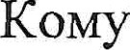

(указывается должностное лицо ответственное за профилактику коррупционных и иных правонарушений)

ОТ

(Ф.И.О., занимаемая должность)

Декларация о возможной личной заинтересованности

Перед заполнением настоящей декларации мне разъяснено следующее:
- содержание понятий "конфликт интересов" и "личная заинтересованность";

обязанность принимать меры по предотвращению и урегулированию конфликта интересов;
- порядок уведомления о возникновении личной заинтересованности при исполнении должностных (служебных) обязанностей, которая приводит или может привести к конфликту интересов;

ответственность за неисполнение указанной обязанности.

20 г.

(подпись и Ф.И.О. лица, представляющего сведения)

Настоящая декларация носит строго конфиденциальный характер и предназначена исключительно для внутреннего пользования. Содержание декларации не подлежит раскрытию каким-либо третьим сторонам и не может быть использовано ими в иных целях, кроме выявления личной заинтересованности подразделением по профилактике коррупционных и иных правонарушений государственного органа, органа местного самоуправления или организации (ответственными должностными лицами).
Необходимо внимательно ознакомиться с приведенными ниже вопросами и ответить "да" или "нет" на каждый из них (допускается также указывать символ "+", "-" и проч.). Ответ "да" необязательно означает наличие личной заинтересованности, но выявляет вопрос, заслуживающий дальнейшего обсуждения и рассмотрения. Необходимо дать разъяснения ко всем ответам "да" в месте, отведенном в конце раздела формы.
Понятие "родственники", используемое в Декларации, включает таких Ваших родственников,
как родители (в том числе приемные), супруг (супруга) (в том числе бывший (бывшая)), дети
(в том числе приемные), братья, сестры, супруги братьев и сестер, а также братья, сестры, родители,
дети супруга (супруги), супруги детей.

 | Да | Нет
Являетесь ли Вы или Ваши родственники членами
органов управления (совета директоров, правления) или исполнительными руководителями (директорами, заместителями директоров т.п.)
Собираетесь ли Вы или Ваши родственники стать
членами органов управления или исполнительными руководителями, работниками, советниками, консультантами, агентами или доверенными лицами (как на основе трудового, так и на основе гражданско- правового договора) в течение ближайшего календарного года
Владеете ли Вы или Ваши родственники прямо или как
бенефициар² акциями (долями, паями) или любыми другими финансовыми инструментами какой-либо организации
Собираетесь ли Вы или Ваши родственники стать
владельцем акций (долей, паев) или любых других финансовых инструментов в течение ближайшего календарного года в какой-либо организации
Имеете ли Вы или Ваши родственники какие-либо
имущественные обязательства перед какой-либо организацией
Собираетесь ли Вы или Ваши родственники принять на
себя какие-либо имущественные обязательства перед какой-либо из организаций в течение ближайшего календарного года
Пользуетесь ли Вы или Ваши родственники
имуществом, принадлежащим какой-либо организации
Собираетесь ли Вы или Ваши родственники
пользоваться в течение ближайшего календарного года имуществом, принадлежащим какой-либо организации
Известно ли Вам о каких-либо иных обстоятельствах, не
указанных выше, которые свидетельствуют о личной заинтересованности или могут создать впечатление, что Вы принимаете решения под воздействием личной заинтересованности

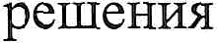
Если Вы ответили "да" на любой из выше указанных вопросов, просьба изложить ниже информацию для рассмотрения и оценки обстоятельств (с соблюдением законодательства Российской Федерации, в частности, положений законодательства о персональных данных).

Настоящим подтверждаю, что:

данная декларация заполнена мною добровольно и с моего согласия;
- я прочитал и понял все вышеуказанные вопросы;

мои ответы и любая пояснительная информация являются полными, правдивыми и правильными.

_______________ 20_____ г. _______________________________

(подпись лица, представляющего декларацию)

_______________ 20 ____ г. ______________________________

( подпись лица, принявшего декларацию)

²Бенефициар – физическое лицо, которое в конечном счете прямо или косвенно (через третьих лиц) владеет (имеет преобладающее участие более 25 процентов в капитале) клиентом - юридическим лицом либо имеет возможность контролировать действия клиента

